2022-2023 EĞİTİM ÖĞRETİM YILI ÇORUM ŞEHİT OSMAN ARSLAN PROJE KIZ ANADOLU İHL
9/…. SINIFI ARAPÇA DERSİ 1.DÖNEM 2.YAZILI SINAV SORULARI

1. | اَحْمَدُ يَجْلِسُ عَلَى الْمَقْعَدِ  Cümlesinin olumsuz hali hangi seçenekte verilmiştir?
 | A) | اَحْمَدُ لَا يَنْظُرُ عَلَى السَّبُّورَةِ
 | B) | اَحْمَدُ لَا يَجْلِسُ عَلَى الْمَقْعَدِ
 | C) | هِيَ لَا يَجْلِسُ عَلَى الْمَقْعَدِ
 | D) | اَحْمَدُ لَا يَكْتُبُ عَلَى الْمَقْعَدِ
 | E) | هُوَ يَجْلِسُ عَلَى الْمَقْعَدِ

2. | يُوجَدُ فِي الْمَدْرَسَةِ مَقْصِفٌ وَمُخْتَبَرٌ وَمَكْتَبَةٌ وَصَالَتُ الرِّيَاضَةِ  Bu cümlede aşağıdakilerden hangisinden bahsedilmemiştir?
 | A) Kütüphane | B) Kantin
 | C) Spor salonu | D) Sınıf
 | E) Okul

3. | Aşağıdakilerden hangisi ayrılma (veda) ifadesidir?
 | A) أَهْلًا وَسَهْلًا | B) مَرْحَبًا
 | C) شُكْرًا | D) إِلَى اللِّقَاءِ
 | E) صَبَاحُ الْخَيْر

4. | Eşleştirmelerin hangisinde yanlışlık yapılmıştır?
 | A) | تَذْهَبُ إِلَى - Oturuyor
 | B) | يَفْتَحُ - Açıyor
 | C) | يَلْعَبُ - Oynuyor
 | D) | تَسْتَمِعُ إِلَى - Dinliyor
 | E) | يَنْظُرُ إِلَى - Bakıyor

5. | Seçeneklerden hangisinde kişi zamiri yanlış kullanılmıştır?
 | A) هُوَ مُعَلِّمٌ | B) هِيَ زَيْنَب
 | C) هِيَ طَالِبٌ | D) أَنْتِ عَائِشَة
 | E) أَنْتَ طَالِبٌ

6. | Aşağıdaki kelimelerden hangisi yer yön anlamı taşımaz?
 | A) تَحْتَ | B) كَيْفَ | C) أَمَامَ
 | D) بِجَانِب | E) خَلْفَ

7. | 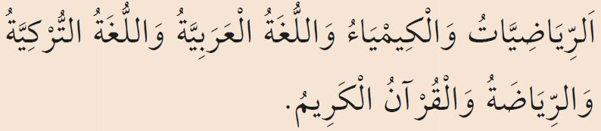  Üstteki cümlede hangi dersten bahsedilmemiştir?
 | A) Arapça | B) Matematik
 | C) Tarih | D) Kur'an-ı Kerim
 | E) Kimya

8. | أَنَا بِخَيْر، شُكْرًا  Şeklinde cevap veren Ahmet'e hangi soru sorulmuş olabilir?
 | A) مَا إِسْمُكَ | B) مِنْ أَيْنَ هُوَ
 | C) مِنْ أَيْنَ أَنْتَ | D) إِسْمِي أَحْمَد
 | E) كَيْفَ حَالُكَ

9. | Kız öğrencisine "Yerine otur" demek isteyen öğretmenin hangi ifadeyi kullanması gerekir?
 | A) اُكْتُبِي | B) اُكْتُبْ | C) اِجْلِسْ
 | D) تَعَال | E) اِجْلِسِي

10. Resmi en iyi anlatan cümle hangisidir?
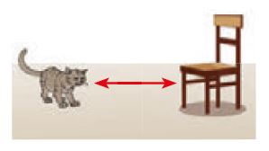
A) اَلْكُرْسِيُّ قَرِيبٌ مِنَ الْقِطِّ
B) اَلْكُرْسِيُّ قَرِيبٌ عَنِ الْقِطِّ
C) اَلْكُرْسِيُّ بَعِيدٌ مِنَ الْقِطِّ
D) اَلسَّبُّورَةُ قَرِيبٌ مِنَ الْقِطِّ
E) اَلسَّبُّورَةُ قَرِيبٌ مِنَ الطَّاوِلَةُ

11. | ......... يَذْهَبُ إِلَى بَيْتِهِ  Boş bırakılan yere hangi zamirin getirilmesi uygundur?
 | A) أَنْتَ | B) أَنَا | C) هُوَ
 | D) هِيَ | E) أَنْتِ

12. | مَا هَذِهِ؟  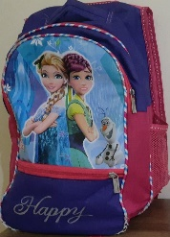  A) مِسْطَرَةٌ  B) طَاوِلَةٌ  C) مَكْتَبَةٌ  D) مِمْحَاةٌ  E) حَقِيبَةٌ

13. | مَا هَذِهِ؟  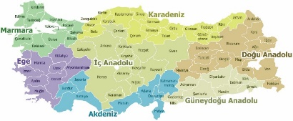
 | A) سَبُّورَةٌ | B) خَرِيطَةٌ
 | C) حَقِيبَةٌ | D) نَافِذَةٌ
 | E) مِسْطَرَةٌ

14. | فِي - الْمَدْرَسَة - أَنَا - هَذِهِ - طَالِبٌ  Kelimelerinden oluşan anlamlı cümle hangi seçenekte doğru olarak verilmiştir?
 | A) | أَنَا طَالِبٌ فِي هَذِهِ الْمَدْرَسَة
 | B) | أَنَا فِي الْمَدْرَسَة هَذِهِ طَالِبٌ
 | C) | طَالِبٌ فِي أَنَا الْمَدْرَسَة هَذِهِ
 | D) | أَنَا هَذِهِ فِي الْمَدْرَسَة طَالِبٌ
 | E) | طَالِبٌ أَنَا هَذِهِ الْمَدْرَسَة فِي

15. | مِنْ أَيْنَ أَحْمَدُ؟  Sorusunun cevabı aşağıdakilerden hangisi olabilir?
 | A) | هُوَ مِنْ بُورْصَة
 | B) | أَنْتِ مِنْ جُورُوم
 | C) | هُوَ طَالِبَةٌ
 | D) | هِيَ مِنْ أَنْقَرَة
 | E) | أَنَا أَحْمَدُ

16. | مَنْ عَلَّمَنِي حَرْفاً صِرْتُ لَهُ عَبْدًا  Hz. Ali’ye ait olan bu sözün Türkçe karşılığı nedir?
 | A) | Bir harf öğrenen kişi değerlidir.
 | B) | Beşikten mezara ilim talep ediniz.
 | C) | Harf öğretmek büyük sevaptır.
 | D) | Bana kırk harf öğretenin kölesi olurum.
 | E) | Bana bir harf öğretenin kölesi olurum.
17. | اَلْقَلَمُ قَرِيبٌ ......... الْكِتَابِ  Boş bırakılan yere aşağıdakilerden hangisi getirilmelidir?
 | A) اِلَى |  | B) عَنْ | C) مِنْ
 | D) عَلَى |  | E) فِي

18. | Cümlelerin hangisinde adet-madut (sayı ve sayılan nesne) uyumsuzluğu vardır?
 | A) | هُنَاكَ مَدْرَسَتَانِ اِثْنَتَانِ
 | B) | هَذِه طَالِبَةٌ اِثْنَانِ
 | C) | هَذَا صَفٌّ وَاحِدٌ
 | D) | هَذَا طَالِبٌ وَاحِدٌ
 | E) | هُنَاكَ صَفَّانِ اِثْنَانِ

19. | Aşağıdaki kelimelerden hangisi emir kalıbında değildir?
 | A) اِجْلِسْ | B) اُكْتُبْ | C) اِفْتَحِي
 | D) تَقْرَأُ | E) اِجْلِسِي

20. | Hangi seçenekteki zamirlerin tamamı erkekler için kullanılır?
 | A) | أَنْتِ - هِيَ - هَذِهِ
 | B) | أَنْتِ - هُوَ - هِيَ
 | C) | أَنَا - هَذِهِ - هُوَ
 | D) | أَنْتَ - هَذَا - هُوَ
 | E) | هَذِهِ - هَذَا - أَنَا

Süre 40 dakika, her bir doğru cevap 5 puandır.
Başarılar dilerim, Allah yardımcınız olsun…
Ramazan SU
Arapça Öğretmeni
